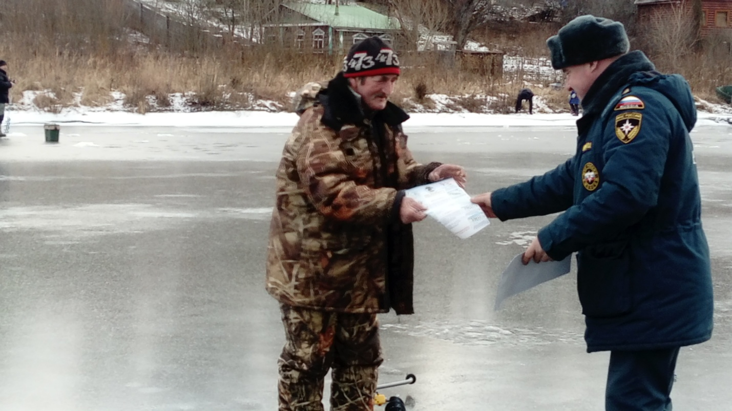 Серьезную опасность таят в себе только что замерзшие водоемы. Первый лед очень коварен, он только кажется прочным, а на самом деле он не выдержит тяжести не только взрослого человека, но и ребенка. Молодой лед отличается от старого более темным цветом и тонким ровным снежным покровом без застругов и надувов.
Зимой лед прирастает в сутки: При t - (-5С) -0,6см, t - (-25°C)-2, 9 см, t - (-40°C)-4, 6 см
• Выходить на лед можно только в крайнем случае с максимальной осторожностью.
• Прежде чем сойти с берега на лед, необходимо внимательно осмотреться, наметить маршрут движения и возможного возвращения на берег.
• Остерегайтесь мест, где лед запорошен снегом, под снегом лед нарастает медленнее. Бывает так, что по всему водоему толщина открытого льда более 10 см, а под снегом - 3 см.
• На быстром течении, вблизи кустов, осоки, травы, где имеются родники или ручей впадает в водоем, образуются промоины, проталины или полыньи. Здесь вода покрывается очень тонким льдом.
• Особо опасны места сброса в водоемы промышленных сточных вод, растопленного снега с улиц города, насыщенного реагентами. Там вода практически не замерзает всю зиму.
• Безопаснее всего переходить водоем по прозрачному с зеленоватым или синеватым оттенком льду при его толщине не менее 7 см.
• Прежде чем встать на лед нужно убедиться в его прочности, используя для этого пешню или палку. Во время движения пешней (палкой) ударяют по льду впереди и по обе стороны от себя по несколько раз в одно и то же место.
• Если вы видите чистое, ровное, не занесенное снегом место, значит здесь полынья или промоина, покрытая тонким свежим льдом.
• Если на ровном снеговом покрове темное пятно, значит под снегом - неокрепший лед.
• Лыжная трасса, если она проходит по льду, должна быть обозначена вешками (флажками).
• Очень опасно скатываться на лед с обрывистого берега, особенно в незнакомом месте. Даже заметив впереди себя прорубь, пролом во льду или иную опасность, бывает трудно затормозить или отвернуть в сторону, особенно, если катаются маленькие дети.
• Для катания на санках, лыжах, коньках необходимо выбирать места с прочным ледяным покровом, предварительно обследованным взрослыми людьми.
• Необходимо соблюдать особую осторожность на льду в период оттепелей, когда даже зимний лед теряет свою прочность.

Плёсский инспекторский участок ФКУ «Центр ГИМС МСЧ России по Ивановской области»

